Opdracht Meetkunde (Mw9 2vwo hoofdstuk 12)
Voorbereiding.
Dit schooljaar kun je hoofdstuk 12 op de computer doen als vrijwillige opdracht voor een cijfer (telt 4x mee, alleen als het je gemiddelde van blok 4 omhoog haalt). De opdracht staat in de DWO op http://www.dwo.nl/leerling onder Lijnen van betekenis.
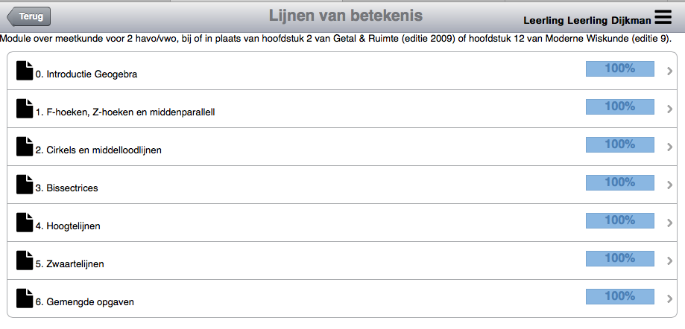
Controleer als je ingelogd bent bij profiel of je lid bent van de juiste klas. Lijnen van betekenis staat dan voor je klaar.
Planning
Week | Naam
15 | 0: Introductie Geogebra
16 | 1: F-hoeken, Z-hoeken en middenparallel
20 | 2. Cirkels en middelloodlijnen
21 | 3. Bissectrices
22 | 4. Hoogtelijnen
23 | 5. Zwaartelijnen
24 | 6. Gemengde opdrachten
25 | Tekenopdracht Lijn van Euler
Afronding
Je kunt voor de DWO in totaal 70 punten halen (voor elke 100% krijg je 10 punten), voor de tekenopdracht Lijn van Euler 20 punten, vooraf krijg je 10 punten cadeau. Voor een tien heb je 100 punten nodig.
Cijfer telt mee als proefwerk (4x) voor blok 3.
Het hogere leerdoel van deze opdracht is dat je volgend jaar in klas 3 de volgende vier bewijzen kunt navertellen.
Op de volgende bladzijde vind je nog enkele aanwijzingen die het werk op de computer zullen vergemakkelijken.
Mis die niet!
De tekenopdracht Lijn van Euler moet uiterlijk vrijdag 22 juni ingeleverd zijn, maar eerder mag ook natuurlijk!
Heel veel succes!
Aanwijzingen
0: Bij Introductie Geogebra
- Vraag 4: Op de Mac is een rechtermuisknop met twee vingers tegelijk klikken (of een ctrl-klik).
1: Bij F-hoeken, Z-hoeken en middenparallel
- Vraag 2: Alleen roze rondjes kun je groen maken en zijn punten waard.
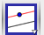
- Vraag 7: Plaats de driehoek rechtsboven de ander.
- Vraag 10: Gebruik het gereedschap Evenwijdige rechte
- Vraag 11: Lees de Geogebra-tip over gelijke lengtes en vergeet niet de veelhoek te tekenen om na te laten kijken
- Vraag 12: Lees de Geogebra-tip over hoeken en halve lijnen tekenen. Het graden symbool laten staan!
2: Cirkels en middelloodlijnen
- Vraag 1: Schaal moet 1:1000 zijn (1 cm = 10 m)
- Vraag 2: c wordt niet nagekeken
- Vraag 3: bij c alle zes punten tekenen
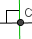
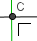
- Vraag 4: niet zo maar zo en vergeet niet op de knop Klaar te klikken
- Vraag 5: Met het gereedschap Passer kun je een cirkel met vaste straal maken
- Vraag 6: Construeer eerst de middelloodlijn van AB. Bij een cirkelboog wordt alleen de cirkelrand getekend.
- Vraag 7: Gebruik bij b hoofdletters!
- Vraag 9 en vraag 10 worden niet nagekeken.
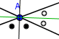
3: Bissectrices
- Vraag 4: Bijvoorbeeld zo:
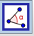
- Vraag 5: Teken bij a eerst een punt D op AB (niet te ver van A), en gebruik daarna het Passer gereedschap Bepaal bij b de hoeken met Hoek met Drie punten of twee rechten
- Vraag 7: Binnen de driehoek!
- Vraag 8: Bij a hoofletter I, niet kleine letter l. Bij b weer hoofdletters.
- Vraag 11: Construeer eerst een vlieger waarbij de bissectrice van hoek B de symmetrie-as wordt
4: Hoogtelijnen
5: Zwaartelijnen
- Vraag 3: Bij c wordt een bewijs gevraagd dat de zwaartelijnen door één punt gaan. Deze mag je overslaan.
Bestudeer wel het bewijs op vier bewijzen (is veel mooier en eleganter).
6: Gemengde opdrachten
- Vraag 3 en vraag 4: Alle gereedschappen van Geogebra zijn hier toegestaan, maar let op, in tekenopdracht Lijn van Euler moet je de deellijnen en middelloodlijnen construeren met je passer om de middelpunten te vinden van de ingeschreven cirkel en omgeschreven cirkel.
Tekenopdracht: de lijn van Euler.
- Hoe de lijn van Euler loopt, kun je vinden in de applet Variabele Driehoeken (of hier in Geogebra)
Als de applet niet werkt, voeg dan http://walter-fendt.de/m14e/ toe aan de Exception Site List (zie hier hoe)
Raadpleeg eventueel de uitwerkingen van het bijbehorende computerpracticum voor extra uitleg.

